扬帆起航，蓄力待发
——护理部完成2024届护理实习生岗前培训工作
2024年6月11日-14日期间，为了帮助护理实习生更好地适应临床实习工作，提高专业素养和实践能力，铜陵市中医医院护理部精心安排组织，为即将踏入临床实习的护理实习生们送上一份知识“套餐”与信心“礼品”。
此次岗前培训邀请多位高年资护理人员与专科骨干参与授课，培训课程涵盖护理安全管理、护理管理核心制度与应急预案、护理相关法律法规、院感管理知识、优质护理服务工作等多个方面。在培训过程中，老师们通过理论讲解、案例分析、现场演示等多种教学方式，生动形象向同学们传授护理专业知识。此外，作为中医医院，还加强了关于中医护理理论与技能的学习，老师们亲身示范、手把手指导，激发大家对中医护理兴趣与热情，同学们认真记录、积极提问，现场学习氛围浓厚。
培训的最后还进行了理论考核与小结，护理部钟莉主任在强调护理工作的重要性和严谨性同时，鼓励实习生们在实习期间努力学习、勇于实践，不断提升自己的专业水平，全心全意为患者服务。
通过此次岗前培训，不仅使护理实习生们对临床护理工作有了进一步了解，而且增强了大家的护理安全防范意识。接下来，护理实习生们将有序地进入科室开始为期8-10个月的临床实习。同时，护理部将不断总结实习教学经验，加快教学管理创新，促进医院教学工作更好更快发展。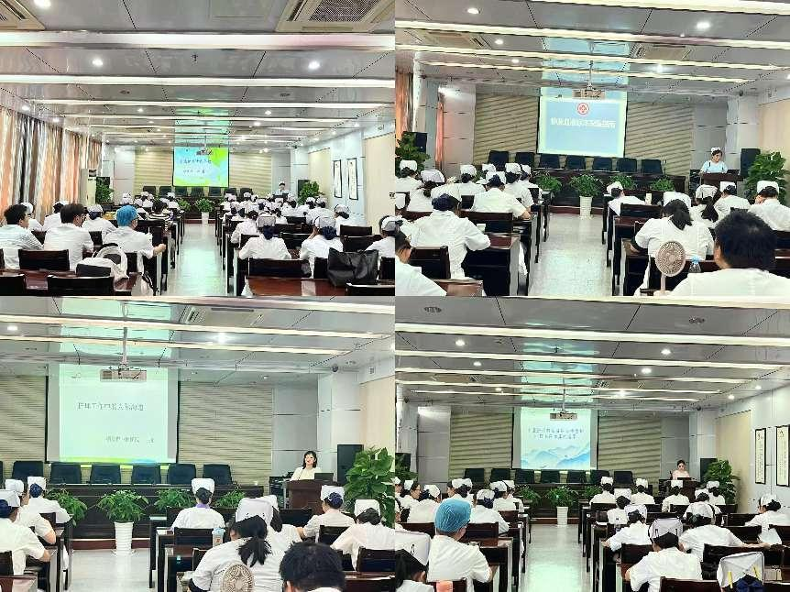
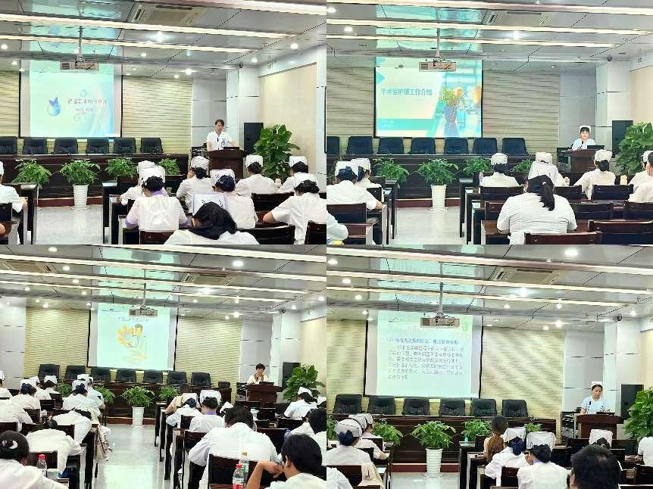
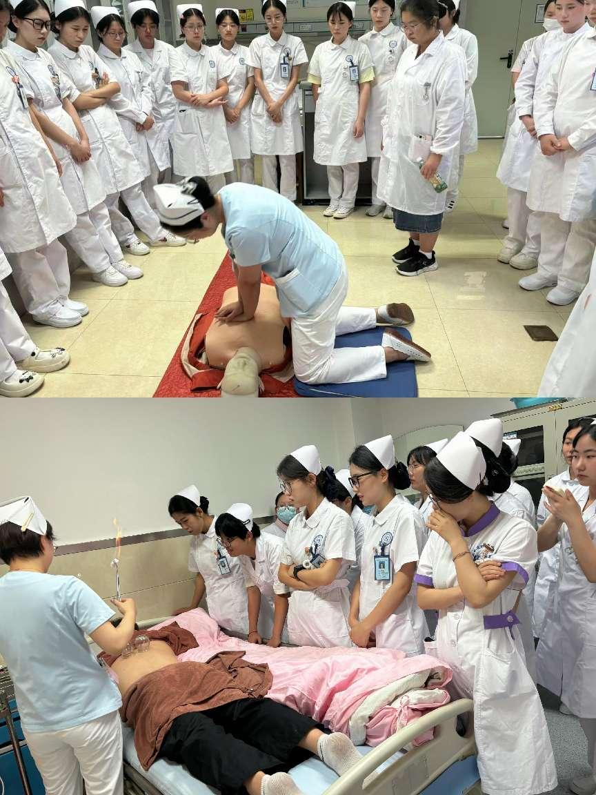
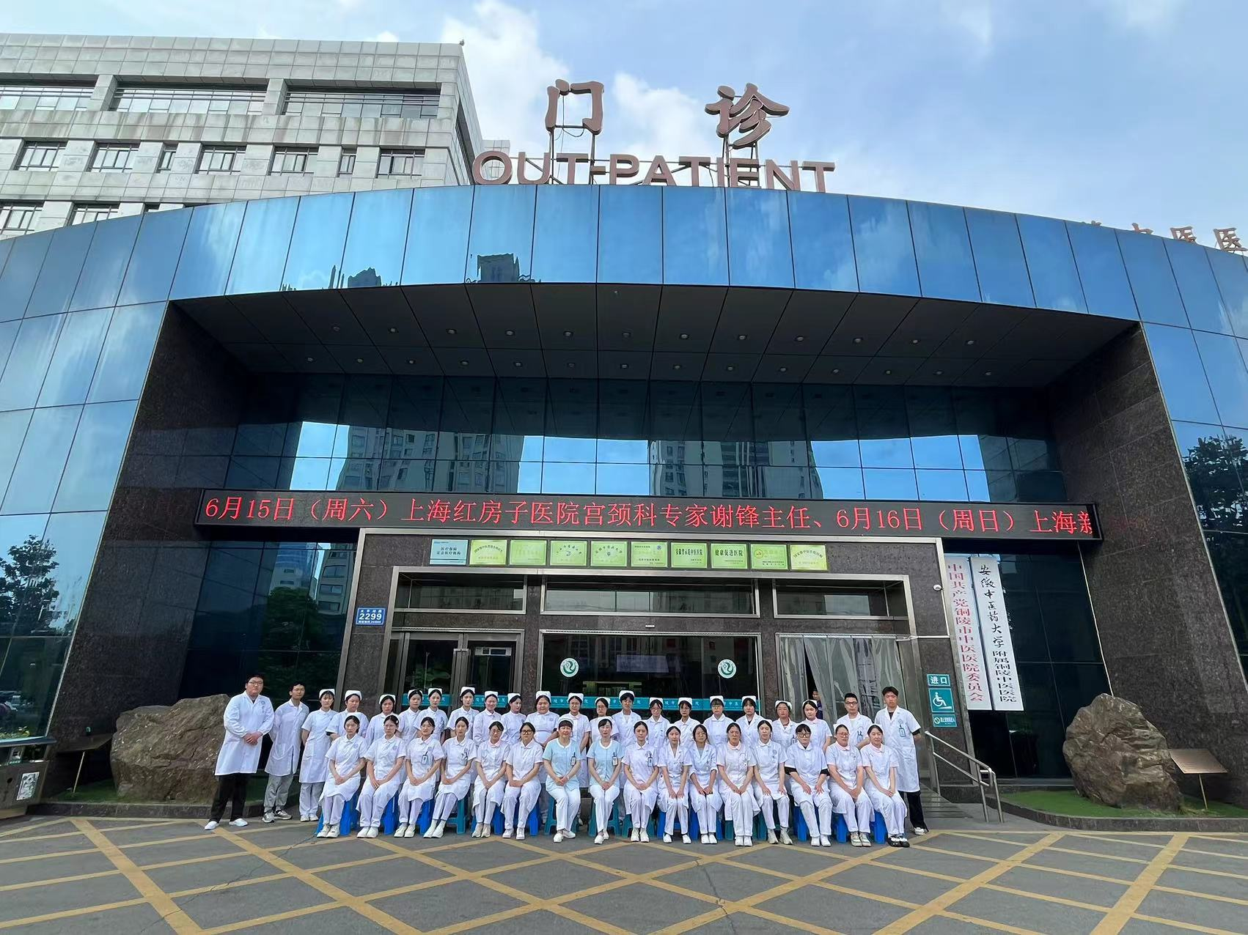
撰稿：潘静

